Cintura escapular ou cíngulo superior
Clavícula
A clavícula forma a porção ventral da cintura escapular. É um osso longo curvado como um “S” itálico, situado quase que horizontalmente logo acima da primeira costela. Articula-se medialmente com o manúbrio do esterno e lateralmente com o acrômio da escápula. Tem duas extremidades, duas faces e duas bordas.
Diáfise
Borda Anterior
Borda Posterior
Face Superior - convexa
Face Inferior - plana e apresenta o sulco subclávio
Epífises
Epífise Medial - esternal e mais volumosa
Epífise Lateral - acromial e mais achatada
A clavícula articula-se com dois ossos: escápula e esterno.

CLAVÍCULA - VISTA SUPERIOR
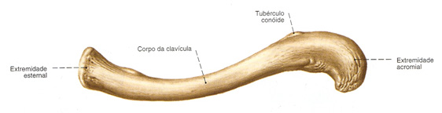
Fonte: NETTER, Frank H.. Atlas de Anatomia Humana. 2ed. Porto Alegre: Artmed, 2000.

CLAVÍCULA - VISTA INFERIOR
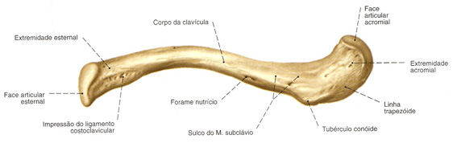
Fonte: NETTER, Frank H.. Atlas de Anatomia Humana. 2ed. Porto Alegre: Artmed, 2000.

Escápula
É um osso par, laminar bem fino podendo ser translúcido em certos pontos. Forma a parte dorsal da cintura escapular.
Tem a forma triangular apresentando duas faces, três bordas e três ângulos.
Faces
Face Dorsal
Espinha da Escápula - Separa as fossas supra e infra-espinhal
Acrômio - Localiza-se na extremidade da espinha
Fossa Supra-Espinhosa - É côncava e lisa, localizada acima da espinha
Fossa Infra-Espinhosa - É côncava e localiza-se abaixo da espinha
Face Costal
Fossa Subscapular
Bordas
Borda Superior
Incisura Escapular - Incisura semi-circular localizada na porção lateral e é formada pela base do processo coracóide
Processo Coracóide - Processo curvo e espesso próximo ao colo da escápula
Borda Lateral
Borda Medial
Ângulos
Ângulo Inferior - Espesso e áspero
Ângulo Superior - Fino, liso e arredondado
Ângulo Lateral - É ampliado em um processo espesso. Entra na articulação do ombro
Cavidade Glenóide - É uma escavação da escápula que se articula com o úmero
Tubérculo Supra-Glenoidal - Localiza-se acima da cavidade glenóide
Tubérculo Infra-Glenoidal - Localiza-se abaixo da cavidade glenóide
A escápula articula-se com dois ossos: úmero e clavícula.

ESCÁPULA - VISTA ANTERIOR
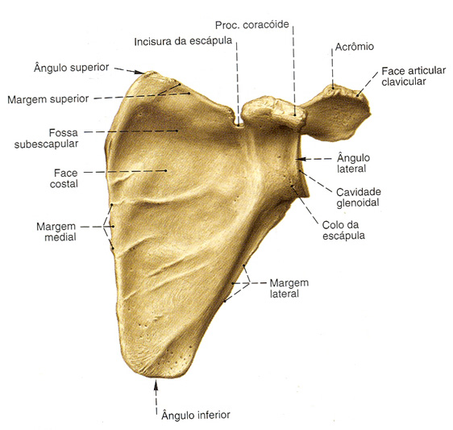
Fonte: SOBOTTA, Johannes. Atlas de Anatomia Humana. 21ed. Rio de Janeiro: Guanabara Koogan, 2000.

ESCÁPULA - VISTA POSTERIOR
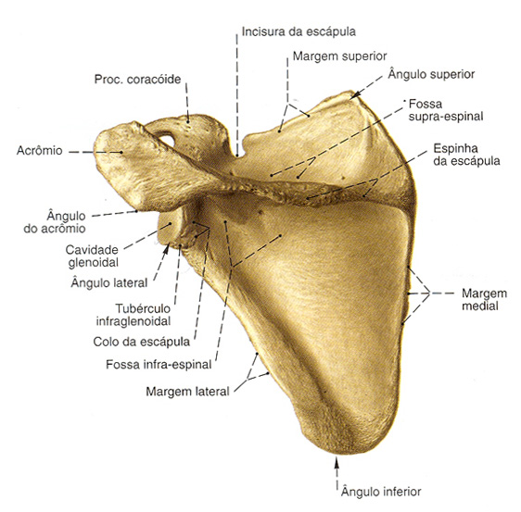
Fonte: SOBOTTA, Johannes. Atlas de Anatomia Humana. 21ed. Rio de Janeiro: Guanabara Koogan, 2000.

ESCÁPULA - VISTA LATERAL
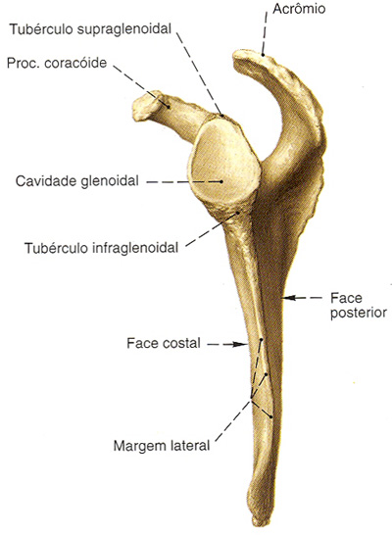
Fonte: SOBOTTA, Johannes. Atlas de Anatomia Humana. 21ed. Rio de Janeiro: Guanabara Koogan, 2000.

